Manual d’usuari: Generador d’Horaris

1. Inici

En executar el programa, aquests carrega unes aules i uns plans d’estudis que llegeix de les carpetes d’entrada: “data/Aules” i “data/PlaEstudis”. Els arxius que contenen aquestes carpetes poden tenir dues extensions, .json per a fitxers JSON, seguint la codificació indicada a l’apèndix, o .ser per a arxius creats per la pròpia aplicació. Tots els arxius que no tinguin una d’aquestes dues extensions seran ignorats. Si un arxiu té un format incorrecte, es mostrarà per consola un missatge amb el missatge de la excepció generada, i es procedirà amb la execució de manera normal.

1. Vista principal

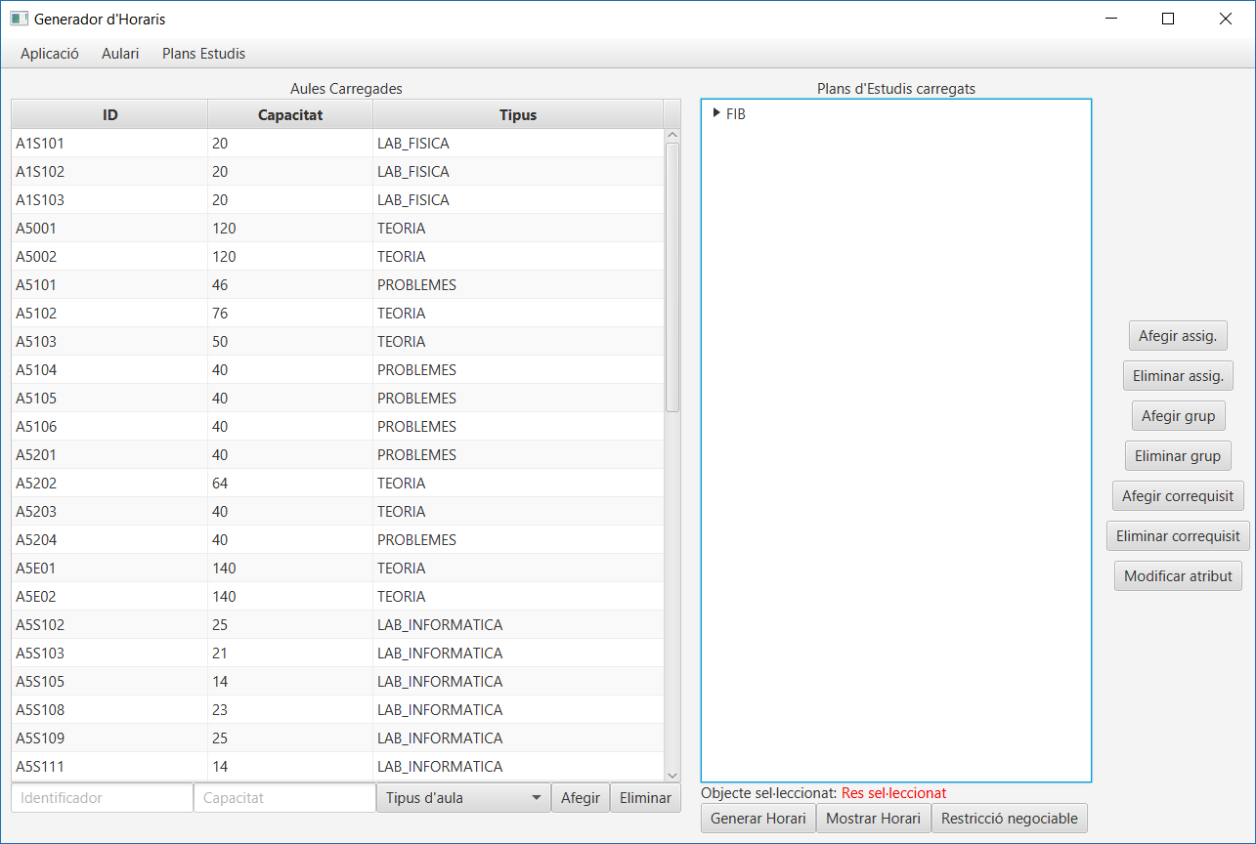Un cop iniciada l’aplicació, es mostrarà una vista com la mostrada a la *Figura 1*, possiblement amb continguts diferents.

Figura 1 Vista principal del Generador

Aquesta és la vista principal de l’aplicació, i és des d’on es realitzen la majoria de les funcionalitats implementades. Podem dividir aquesta vista en 3 parts principals: Barra d’eines, Vista d’aules i Vista de plans d’estudis, tal i com es mostra en la *Figura 2*.

1. Barra d’eines

Figura 2 Parts de la vista principal

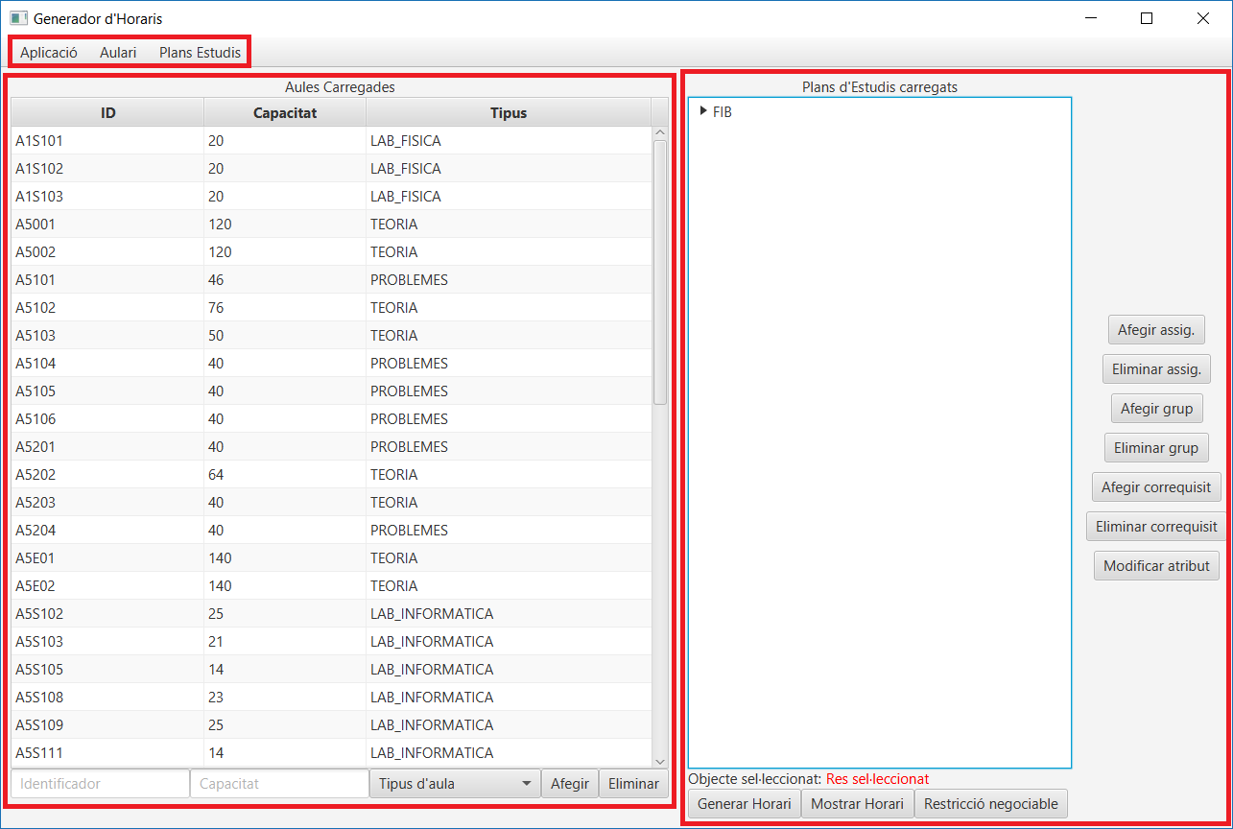

Barra d’eines

Vista d’aules

Vista de plans d’estudis

La barra d’eines és un conjunt de 3 menús que et permet dur a terme diferents funcionalitats.

El menú “Aplicació” et permet carregar un escenari existent, carregar un horari prèviament generat i guardat, o sortir de la aplicació. Si vols carregar un escenari, escull la primera opció i tria la carpeta que conté aquest escenari. Per defecte, el navegador es situa a la carpeta “data/Escenaris”, però la localització de la carpeta és indiferents, l’únic que s’ha de complir és que la carpeta contingui un fitxer anomenat Aulari.json que contingui el conjunt d’aules, i un fitxer PlaEstudi.json que contingui el pla d’estudis. Per carregar un horari creat i guardat prèviament, escull la segona opció i selecciona el fitxer corresponent. Només es poden carregar horaris creats per la aplicació, que estan continguts en arxius que contenen, també, el pla d’estudis i el conjunt d’aules de l’horari en qüestió. Recorda que tant al carregar un escenari com un horari, totes les dades que hi hagin s’esborraran i es sobreescriuran sense possibilitat de recuperació.

El menú “Aulari” permet a l’usuari gestionar el conjunt d’aules existents. La opció “Borrar aulari” elimina totes les aules existents. La opció “Carregar fitxer d’aules” permet carregar un arxiu .json o .ser (generat per l’aplicació) que contingui aules per afegir-les a les existents, i la opció de “Guardar aules” permet guardar en un fitxer .ser totes les aules existents.

El menú “Plans Estudis” és anàleg al menú “Aulari” però referent al conjunt de plans d’estudis.

1. Vista d’aules

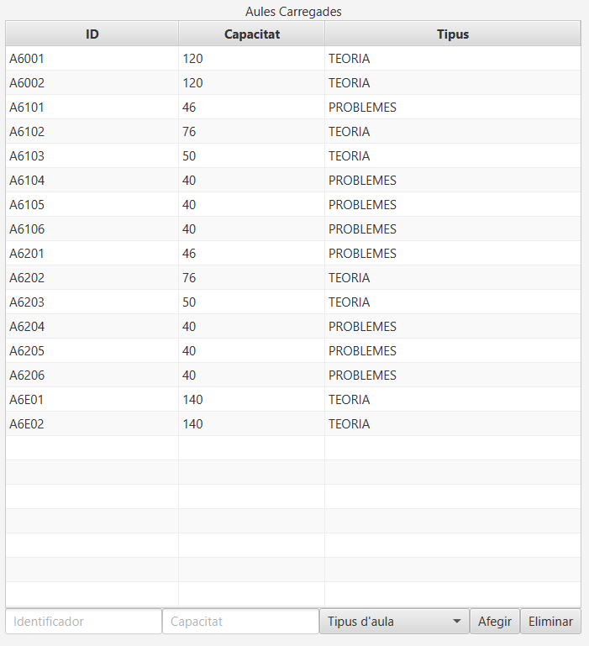La vista d’aules conté una llista amb totes les aules existents, i et permet modificar, eliminar i afegir aules una a una. Per modificar algun atribut de qualsevol aula simplement fes doble clic sobre el valor que vols modificar, introdueix-ne un de nou, i apreta “Enter”. Si introdueixes un valor no vàlid, el canvi s’ignorarà.

Figura 3 Vista d'aules

Per eliminar una aula, simplement selecciona-la i prem el botó “Eliminar”.

Per afegir-ne una de nova, introdueix l’identificador, la capacitat i el tipus i prem el botó “Afegir”.

Si hi ha algun error o conflicte al intentar afegir un aula, com, per exemple, que ja existeix una amb el mateix identificador, no s’afegirà i es mostrarà un error per consola.

1. Vista de plans d’estudis

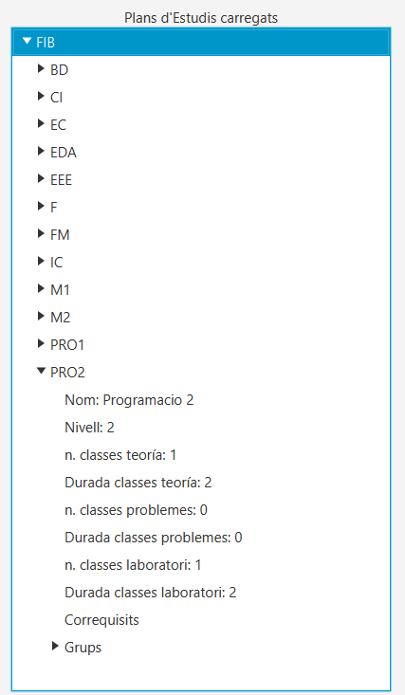La vista de plans d’estudis permet navegar pels diferents plans d’estudis, afegir, modificar i eliminar elements, i generar i mostrar horaris. Pots navegar pels elements dels plans d’estudis utilitzant els desplegables com a la *Figura 4*.

A més de navegar pels elements, la majoria també es poden modificar (o eliminar i afegir-ne de nous) utilitzant els botons a la dreta de la vista.

Per afegir una assignatura, selecciona el pla d’estudis al que li vols afegir i clica “Afegir assig.”. Apareixerà un menú emergent on hi hauràs d’introduir els atributs bàsics de la nova assignatura.

Per eliminar una assignatura, selecciona-la i prem “Eliminar assig.”. Recorda que un cop eliminada no es pot recuperar.

Per afegir-li un grup a una assignatura, selecciona la assignatura en qüestió i clica “Afegir grup”. Hauràs d’introduir tots els atributs necessaris del grup afegit en el menú emergent.

Figura 4 Navegació pel pla d'estudis

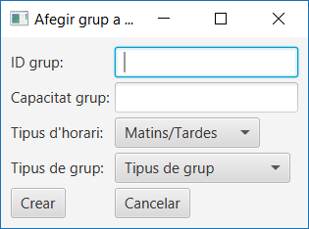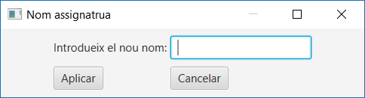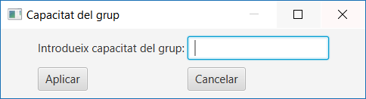

Figura 5 Menús emergents

Per eliminar un grup, selecciona’l i prem “Eliminar grup”. D’igual manera que amb les assignatures, un grup eliminat no es pot recuperar.

Anàlogament a afegir i eliminar grups, pots afegir i eliminar correquisits.

Tots els elements es poden modificar menys els identificadors. Per exemple, pots modificar tant el nom d’una assignatura com el seu numero de classes, però no pots modificar el se ID. Si realment és necessari, pots eliminar l’element i crear-ne un de nou.

A sota de la vista, tens les opcions relacionades amb la generació d’horaris. En concret, pots generar i mostrar l’horari d’un pla d’estudi, i editar-ne les restriccions flexibles.

Per generar un horari, simplement selecciona el pla d’estudis i prem “Generar horari”. Es posarà en marxa l’algorisme de generar horari i, un cop finalitzat, s’obrirà una nova finestra mostrant l’horari generat. Si no s’ha trobat cap, sortirà un missatge indicant-ho. És possible que, en casos extrems, l’algorisme trigui força temps i el sistema indiqui que l’aplicació no respon, ja que es bloqueja durant l’execució de l’algorisme. Sisplau, tingues paciència i espera a que acabi.

Tot canvi que es faci en el conjunt d’aules o en el pla d’estudis no tindrà cap efecte en l’horari ja generat, i només es reflectiran en horaris generats posteriorment.

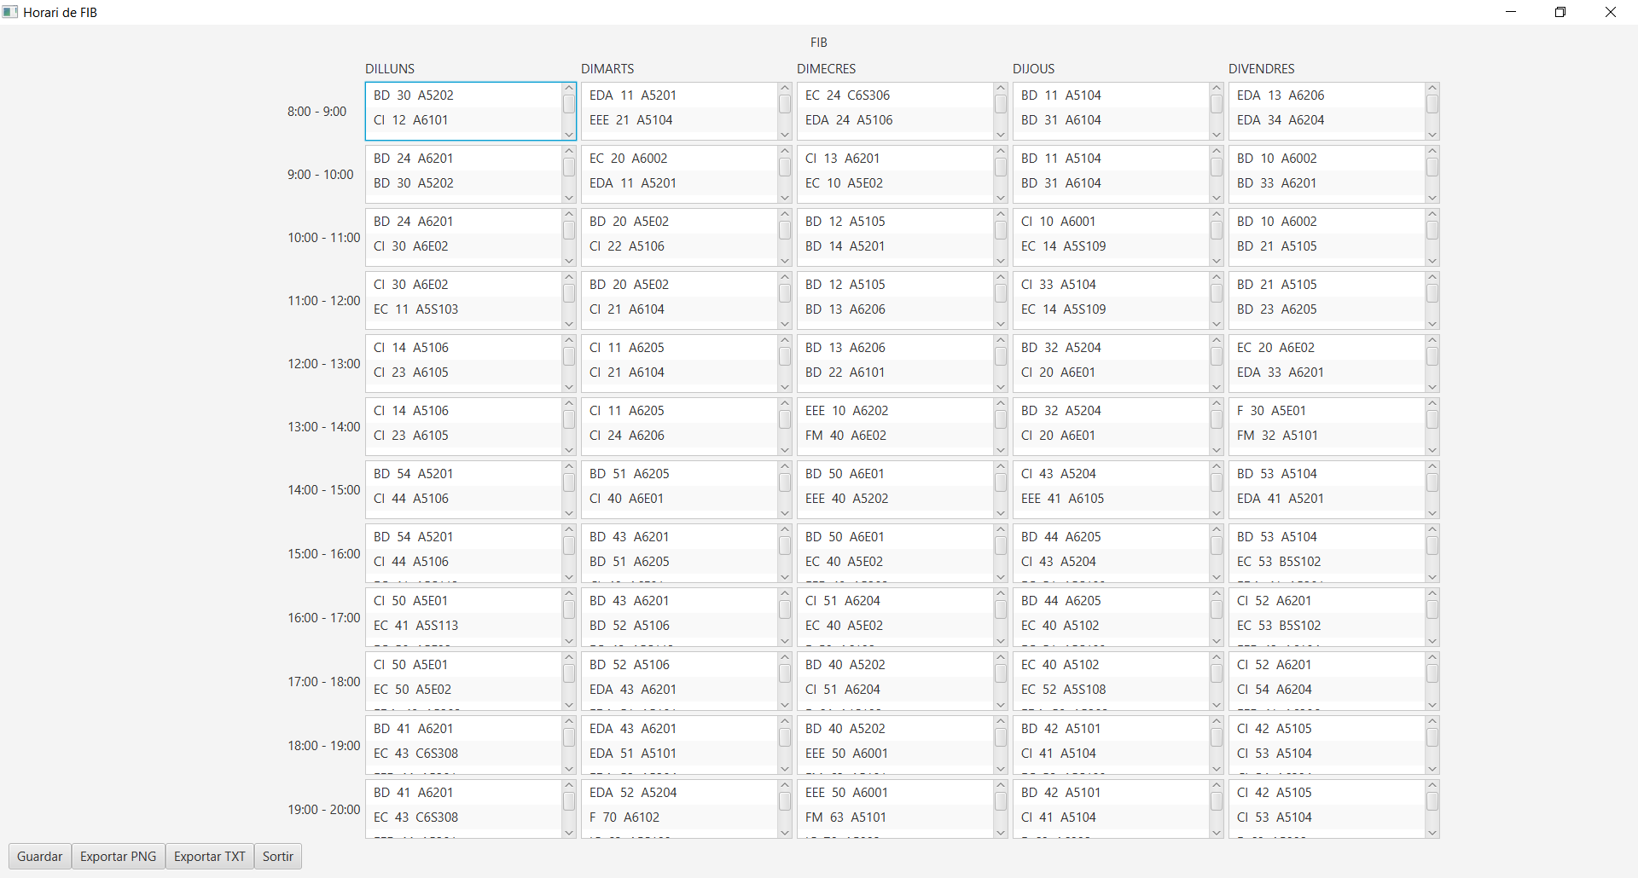Si el pla d’estudis seleccionat ja té un horari generat, pots seleccionar “Mostrar horari” per mostrar-lo. Recorda que si ja existeix un horari i selecciones “Generar horari”, es generarà un nou horari que sobreescriurà el previ.

Figura 6 Finestra d'horari

En la finestra d’horari, pots modificar l’horari arrossegant una classe d’un slot a un altre. Si una classe dura més d’una hora, només podràs moure-la si arrossegues la primera hora. Si la modificació que s’intenta realitzar viola alguna restricció, no es realitzarà la modificació i es mostrarà un missatge d’error per la consola.

A més de modificar l’horari, també pots guardar-lo en un fitxer per carregar-lo posteriorment, o exportar-lo en format png o txt. La opció de guardar l’horari generarà un fitxer amb extensió .ser que conté el pla d’estudis que conté l’horari i tot el conjunt d’aules actual.

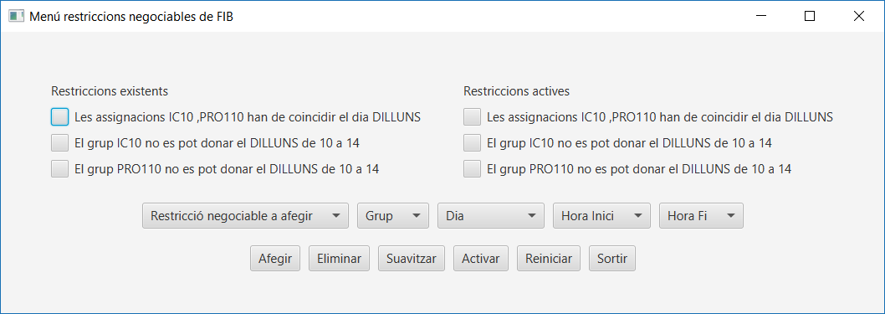Finalment, pots alterar la generació de l’horari introduint, modificant, ignorant o eliminant algunes restriccions negociables utilitzant el tercer botó “Restricció negociable” i el menú emergent de restriccions negociables.

Figura 7 Menú de restriccions negociables

Com es pot veure en la *Figura 7*, el menú consta de dues llistes de restriccions, la llista *Restriccions existents* mostra una llista amb totes les restriccions flexibles introduïdes. La llista *Restriccions actives* mostra el subgrup de les restriccions existents a tenir en compte per a generar l’horari. Hi ha dos tipus de restriccions flexibles: restriccions d’intervals i restriccions de coincidència. La primera imposa que un grup X no pot tenir classe un dia Y entre les hores I i F. La segona imposa que els grups X1...Xn tinguin classe el dia D. És possible fer un conjunt de restriccions massa restrictiu com per generar un horari.

Per exemple, les tres restriccions de la *Figura 7* provoquen que no es pugui generar cap horari, ja que (tot i que no es veu en la imatge) els grups IC10 i PRO110 són de matins i les assignatures IC i PRO1 són del mateix nivell. Com que les restriccions flexibles obliguen a que tant IC10 com PRO110 tinguin classe dilluns de 8 a 10, és impossible generar un horari que compleixi totes les restriccions (violarien el no solapament entre grups d’assignatures del mateix nivell, o la restricció de matins/tardes).

En aquests casos, pots escollir entre eliminar una restricció o simplement “suavitzar-la”, amb el que no s’esborrarà la restricció del sistema, però no es tindrà en compte a l’hora de generar el pròxim horari. Per ambdues accions, selecciona les restriccions que vulguis de la llista d’actives i prem el botó corresponent (“Eliminar” i “Suavitzar” respectivament).

De la mateixa manera que es poden suavitzar restriccions també es poden reactivar. Per fer-ho, selecciona la restricció de la llista i prem el botó “Activar”. Per activar totes les restriccions existents, prem el botó “Reactivar”.

Pots crear noves restriccions d’intervals introduint les dades necessàries i prement el botó “Afegir”. Les restriccions de coincidència només es poden introduir al carregar un pla d’estudis des d’un fitxer JSON.